Аналіз опитування викладачів, які працюють на РВО «бакалавр» ОП «Спеціальна освіта»
Анкета включала 66 питань щодо організації освітнього процесу на РВО «бакалавр» ОП «Спеціальна освіта». В опитуванні взяли участь 21 викладач.
Перелік питань:
- Моя кафедра визнає цінність якісної освіти
- Я ніколи не дискриміную студентів
- Мій університет має публічно оприлюднену стратегію, політику та процедури щодо забезпечення якості освіти
- У мене є можливість робити свій внесок у забезпечення якості освіти
- Мій університет відслідковує шляхом моніторингу якість освіти, яка надається студентам
- Моя кафедра належним чином готує студентів до сучасної кар’єри
- Мій університет поважає академічну доброчесність та свободу і пильнує академічне шахрайство
- У моєму університеті діє Кодекс доброчесності, що ефективно виконується
- Компоненти освітньої програми моєї кафедри визначають чіткі та передбачувані результати навчання
- Компоненти освітньої програми моєї кафедри розробляються із залученням викладачів
- Компоненти освітньої програми моєї кафедри включають добре структуровані і доречні можливості для стажування студентів
- Мій університет поважає і визнає розмаїття студентів, а також їхні культурні та особисті потреби
- В моєму університеті є гнучкість у навчанні
- Я надаю студентам детальні зворотні відгуки про їхню роботу та успішність
- Я надаю ці відгуки швидко
- Ці відгуки мають на меті прояснити ті речі, які студенти не зрозуміли
- Я вживаю всі доступні заходи, щоб мої заняття були цікавими та стимулювали розвиток інтелекту та критичного мислення у студентів
- Мій університет надає студентам можливість оскаржити результати мого оцінювання, що видаються їм неправильними чи несправедливими
- Мій університет має дієві офіційні процедури для розгляду скарг студентів
- Взаємоповага у відношенні студент - викладач заохочується у моєму університеті
- Під час моїх занять регулярно мають місце дискусії, що змушують замислитись
- Мій університет підтримує гнучкість у навчанні та визнає можливість здобуття неформальної освіти
- Мій університет заохочує автономію студентів і одночасно забезпечує наставництво та підтримку збоку викладачів
- Я знаю сучасні методи тестування й оцінювання, а також кваліфікований належним чином для того, щоб оцінювати успішність студентів
- Я оцінюю успішність студентів на основі завчасно оприлюднених методів та критеріїв оцінювання
- Де можливо, я оцінюю успішність студентів із залученням щонайменше ще одного екзаменатора
- Студенти регулярно добре підготовлені до моїх занять
- Де можливо, кафедра здійснювала оцінку успішності у навчанні із залученням більше, ніж одного екзаменатора
- Студенти на моїх заняттях регулярно ставлять запитання, що стимулюють дискусію і змушують замислитись
- Процес зарахування до мого університету є прозорим,об’єктивним та ґрунтується на основі індивідуального рівня знань абітурієнтів
- В моєму університеті діють всі необхідні правила зарахування, переведення, визнання та атестації студентів
- Методи оцінювання та критерії виставлення балів на кафедрі є об’єктивними та справедливими
- Я висококваліфікований та компетентний викладач
- Я добре організований та завжди підготовлений до занять
- У мене є офіційна можливість оцінювати власну професійну успішність
- Я доступний(а) і студенти можуть контактувати зі мною за потреби
- Я регулярно застосовую різноманітні методики викладання для забезпечення ефективності навчання
- Я використовую методи навчання, засновані на вирішенні проблем, а також в повній мірі даю можливість студентам практикуватись у використанні теоретичних знань
- Я вміло та чітко пояснюю ключові поняття студентам
- Я з ентузіазмом ставлюсь до всіх предметів, які викладаю
- Я отримую допомогу від університету щодо розвитку моїх професійних навичок
- Мій університет дотримується чесних, прозорих та справедливих правил відбору працівників та умов працевлаштування, що визнають важливість викладання
- Університет заохочує мій професійний розвиток
- Мій університет заохочує наукову діяльність для посилення зв’язку між освітою та наукою
- Університет заохочує мене впроваджувати інновації у методах викладання та використовувати нові технології
- Я маю можливість використовувати мультимедійні технології в процесі викладання
- Моя академічна кар’єра залежить передусім від моєї успішності як науковця та викладача
- Я надаю студентам достатньо підтримки і корисних порад
- Студенти отримують від мене якісні поради, коли їм потрібно зробити вибір щодо навчання
- Навчальні ресурси, необхідні для вивчення матеріалу, є постійно доступними для студентів
- Університет надає мені стабільний доступ до мережі Інтернет та інших баз даних для пошуку необхідних матеріалів
- Мій університет добре організував освітній процес і ефективно адмініструє навчальні ресурси
- Розклад моїх занять є ефективним і зручним
- Під час будь-яких змін у моєму навчальному курсі чи у викладанні ефективно використовується комунікація між студентами та інститутом
- Я маю доступ до важливої інформації і даних щодо моїх навчальних курсів та студентів,яким я викладаю
- Мій університет має та використовує ключові показники ефективності своєї роботи
- Мій університет збирає інформацію про рівень задоволеності студентів освітніми програмами
- Мій університет регулярно оприлюднює актуальну, неупереджену та об’єктивну інформацію про зміни та діяльність, що впливають на освітній процес
- Інформація, що оприлюднюється моїм університетом, включає критерії відбору на освітні програми, заплановані результати навчання на цих програмах, методи викладання, навчання та оцінювання, а також прохідні бали
- Мій університет оприлюднює інформацію і сприяє працевлаштуванню своїх випускників
- Освітні програми на моїй кафедрі регулярно переглядаються із залученням студентів та інших зацікавлених осіб
- Я заохочую студентів давати відгуки на мої заняття
- У мене є можливість брати участь у розробці та перегляді навчального плану освітньої програми
- Мій університет на регулярній основі проходить зовнішнє оцінювання процесів забезпечення якості освіти
- Мій університет сприяє проведенню внутрішнього оцінювання якості освіти перед проходженням кожного зовнішнього оцінювання
- Висловіть Ваші пропозиції та побажання щодо удосконалення системи якості освіти на Вашій освітній програмі та в університеті

Результати опитування:
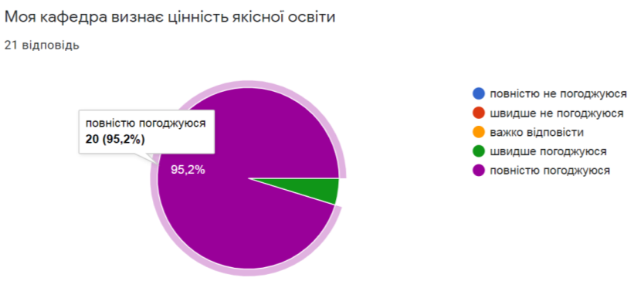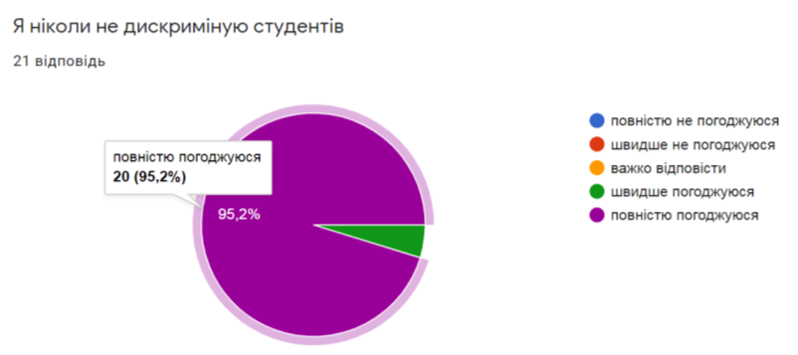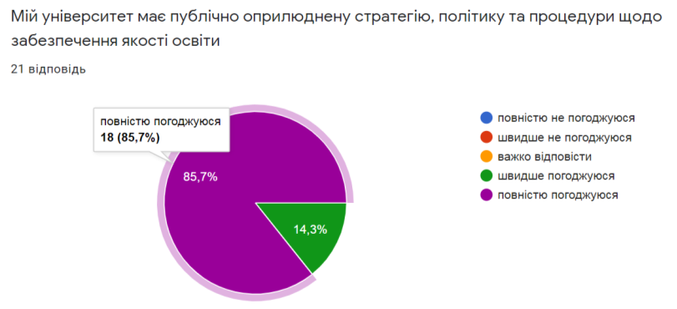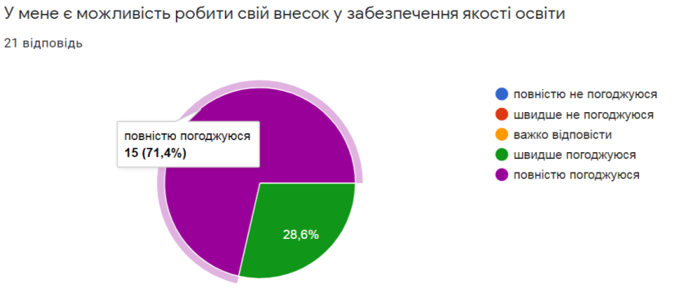
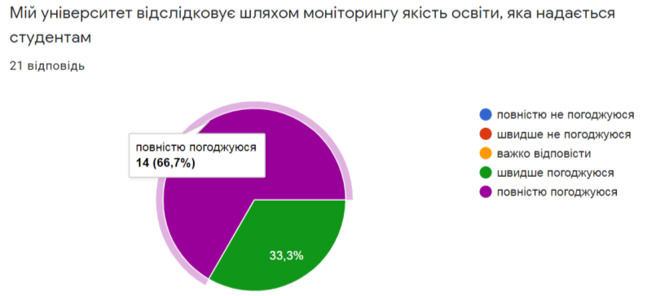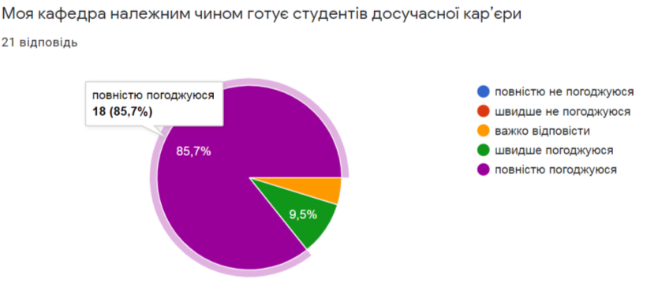
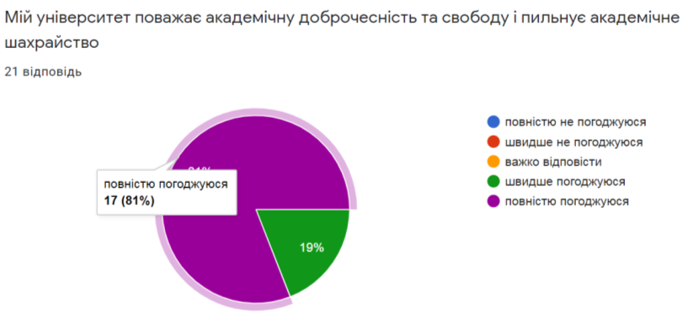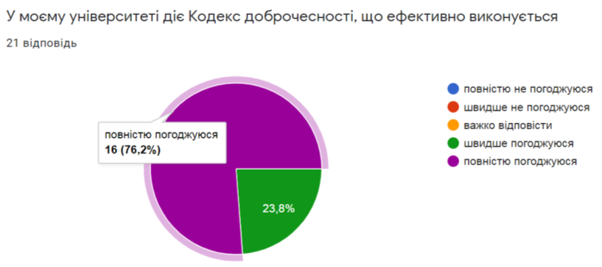
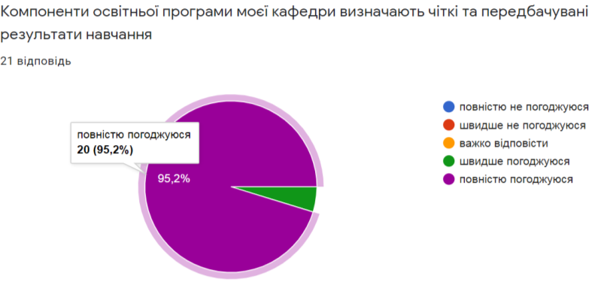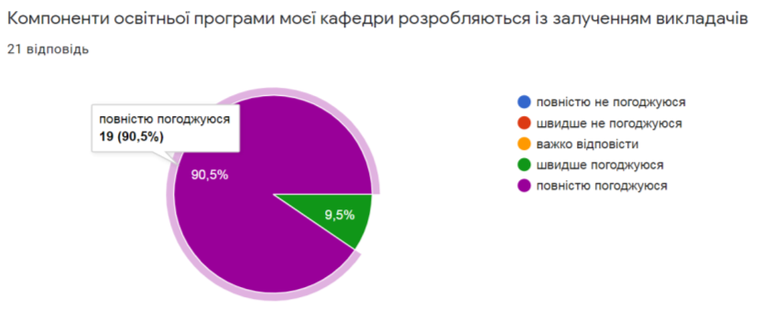
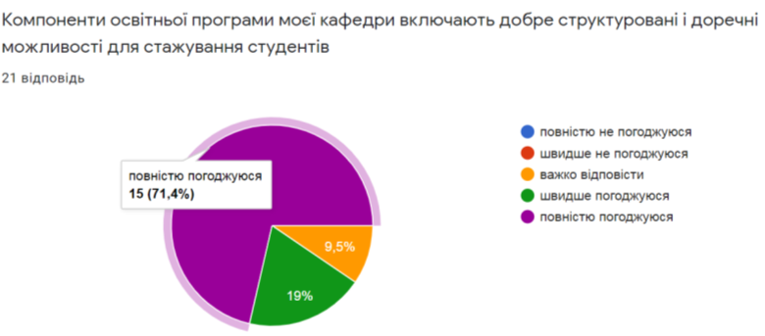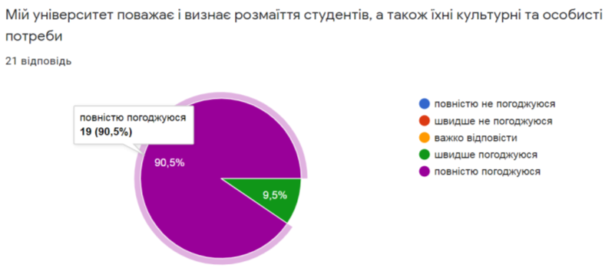

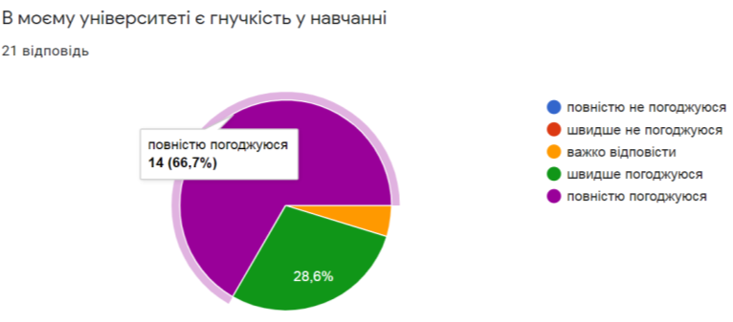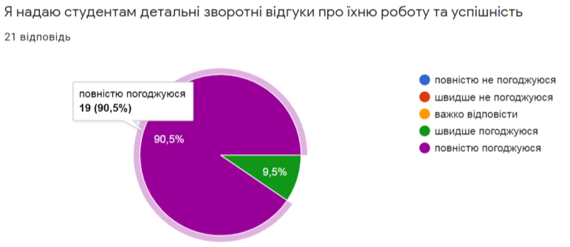
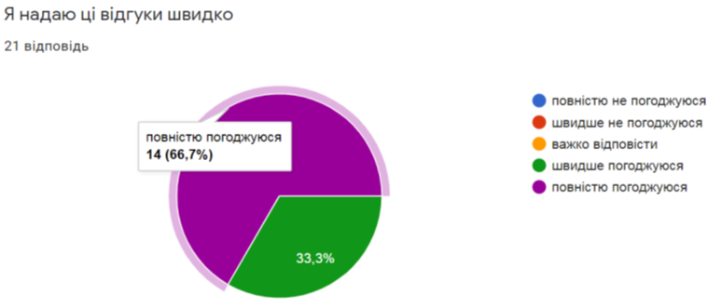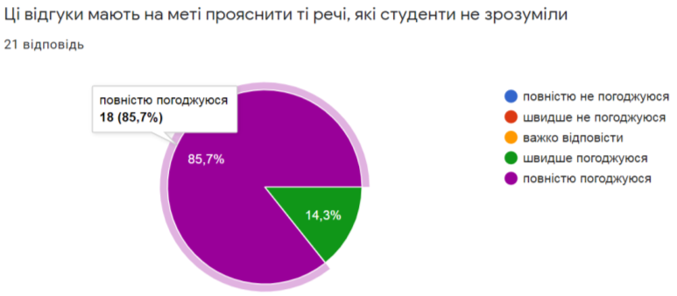
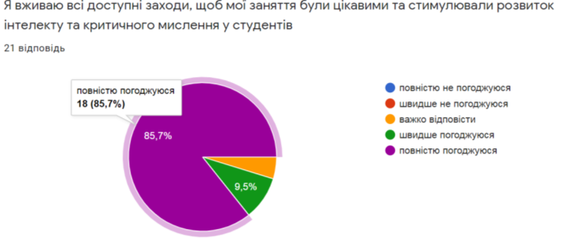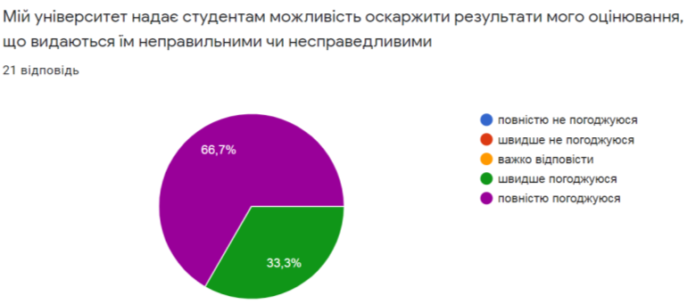
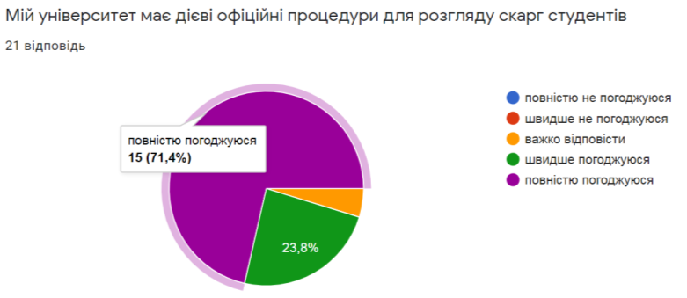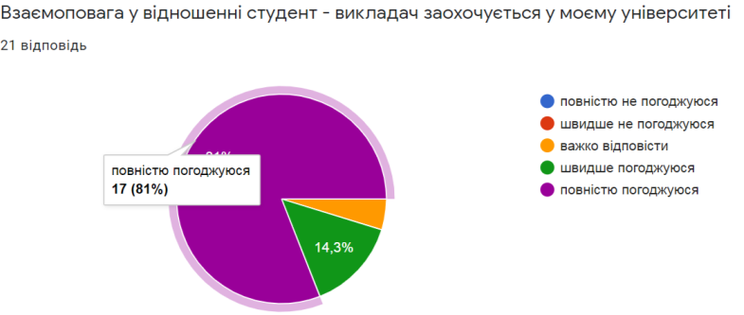
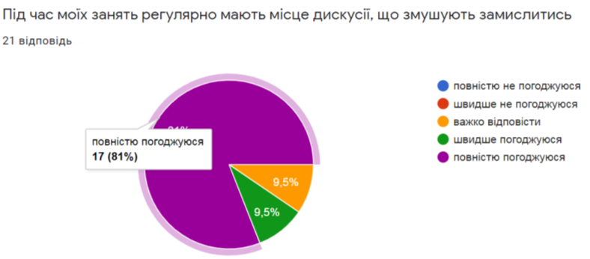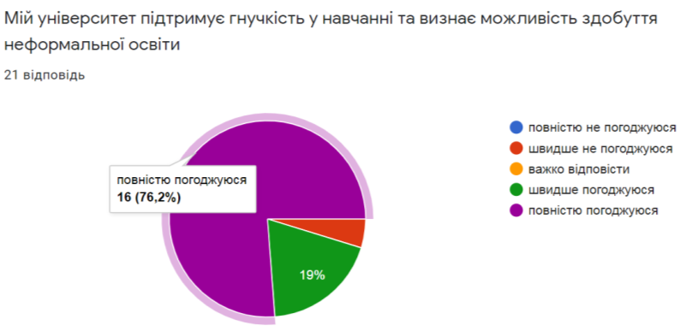
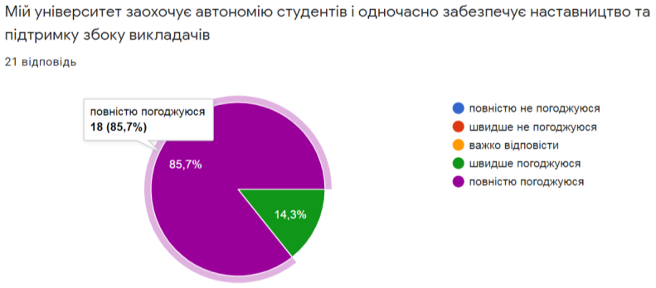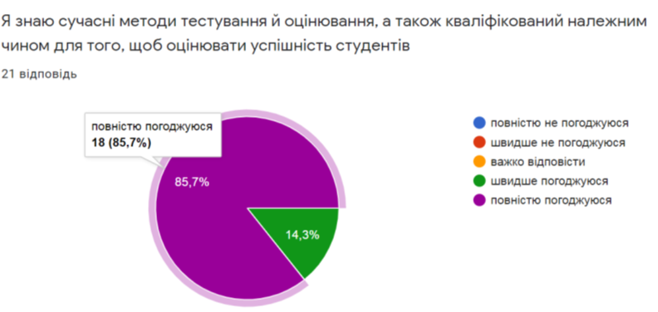

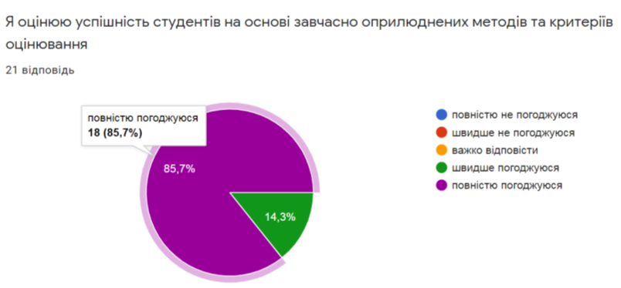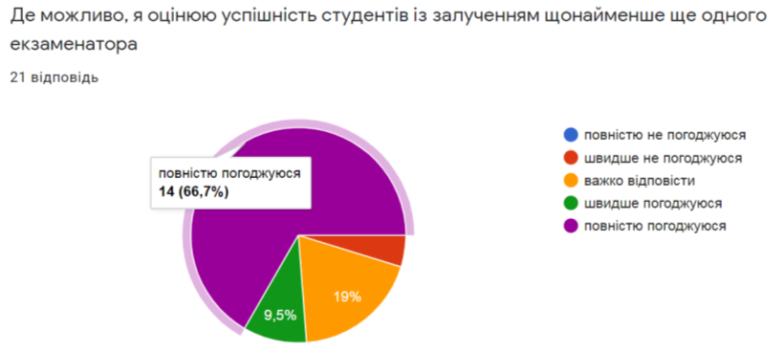
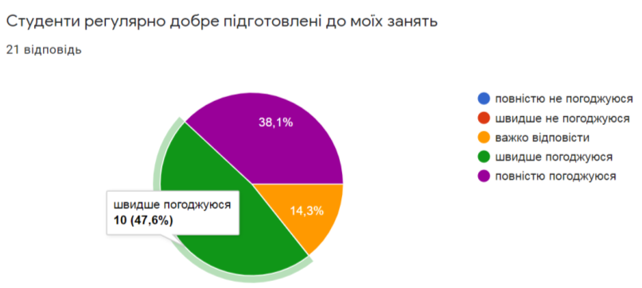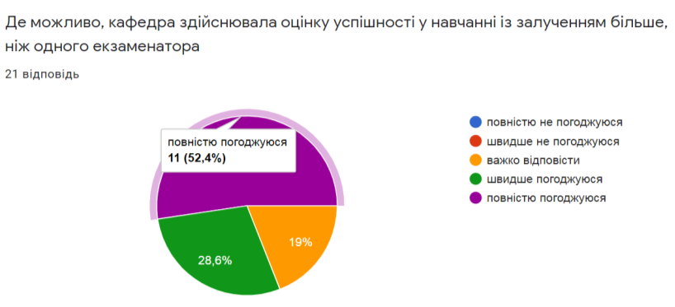
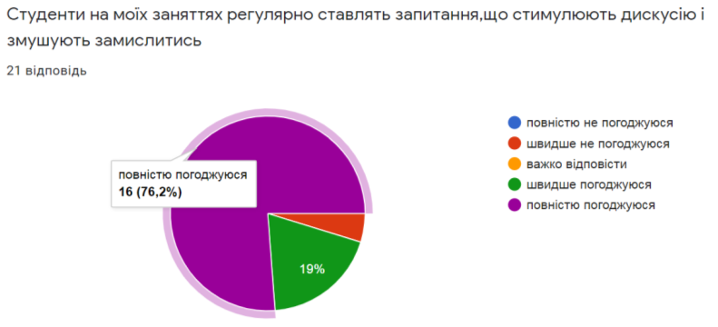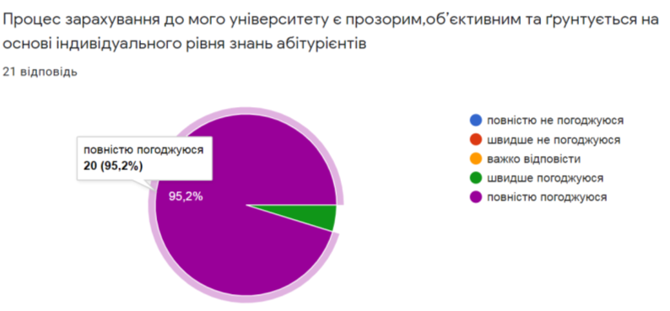
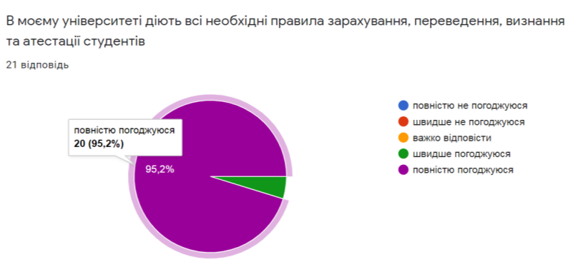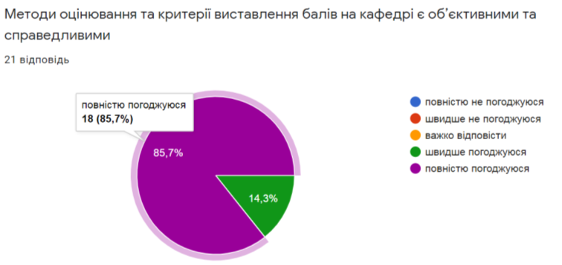
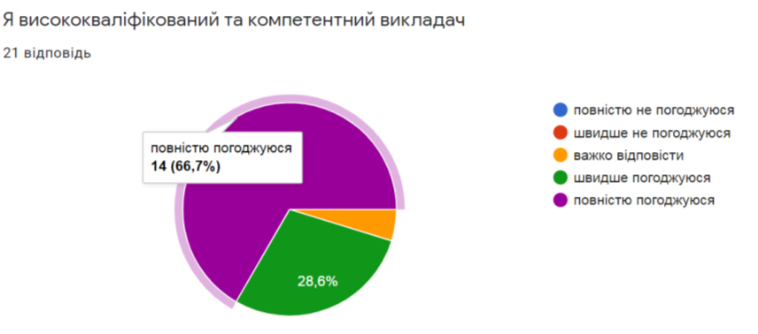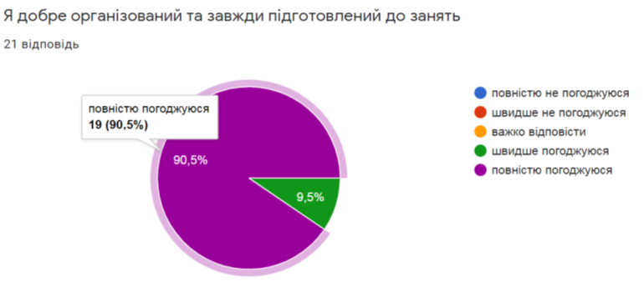
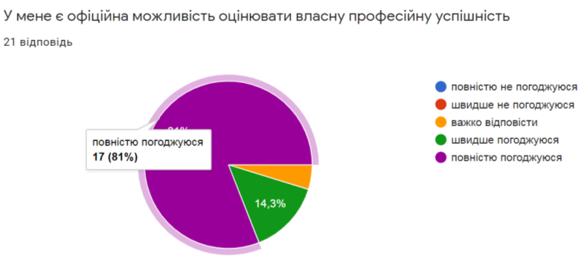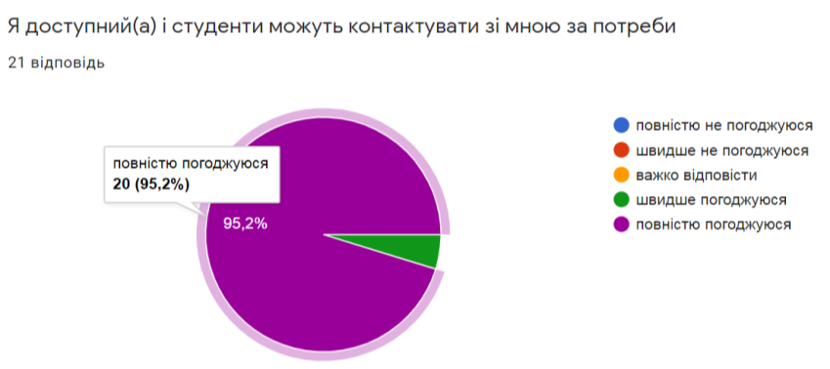

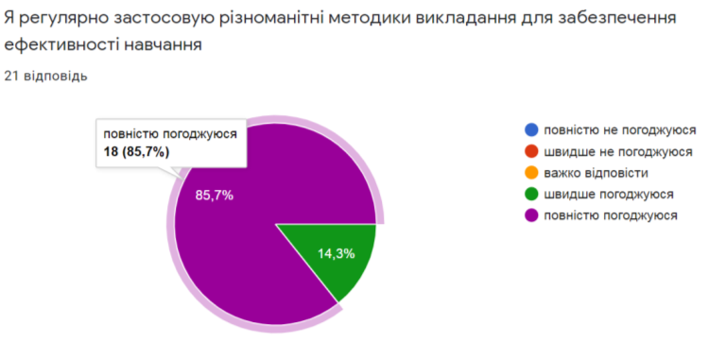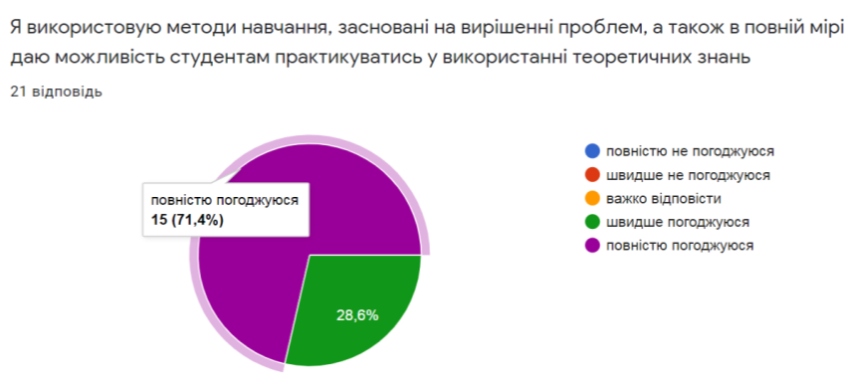
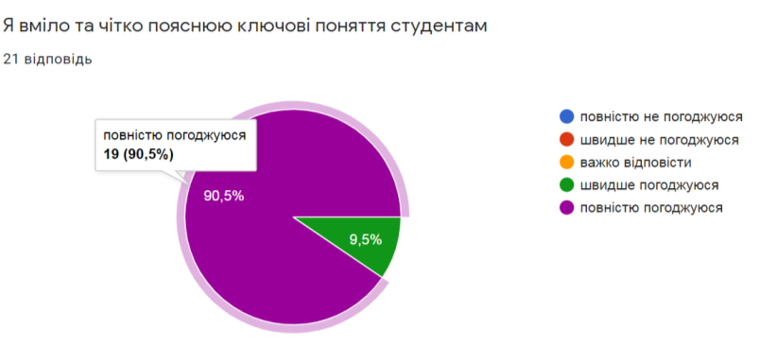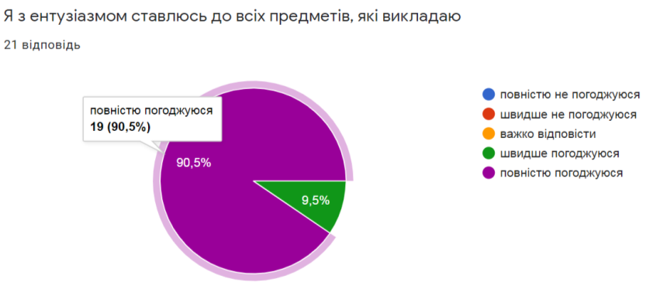
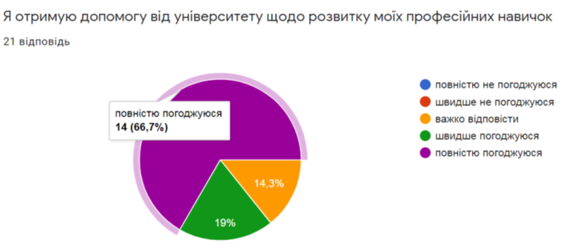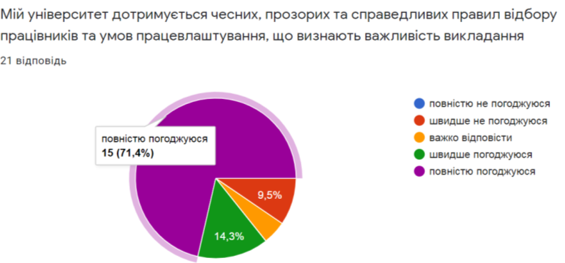
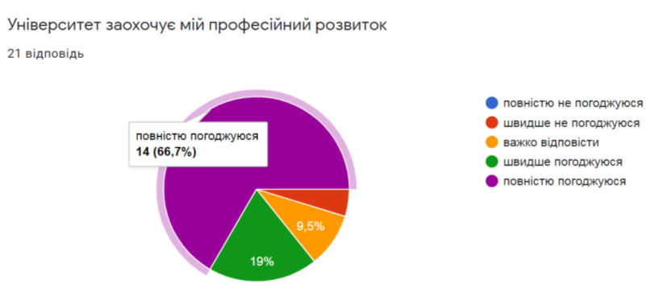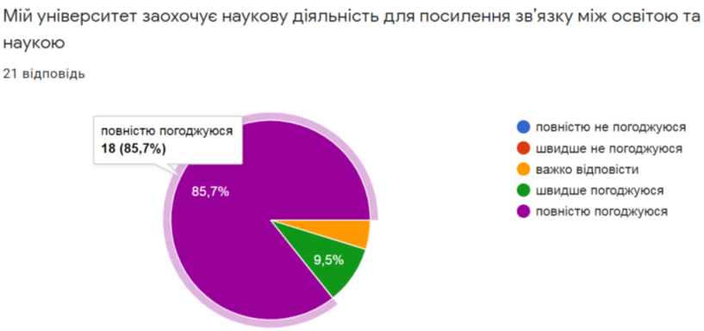
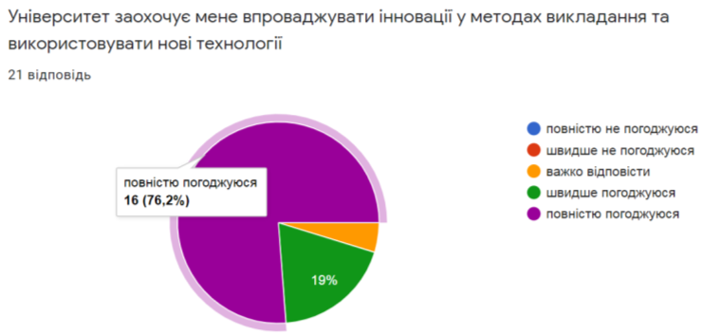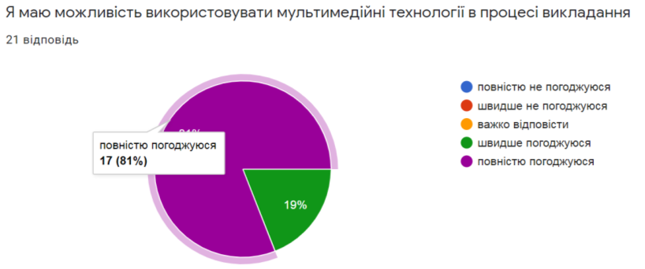
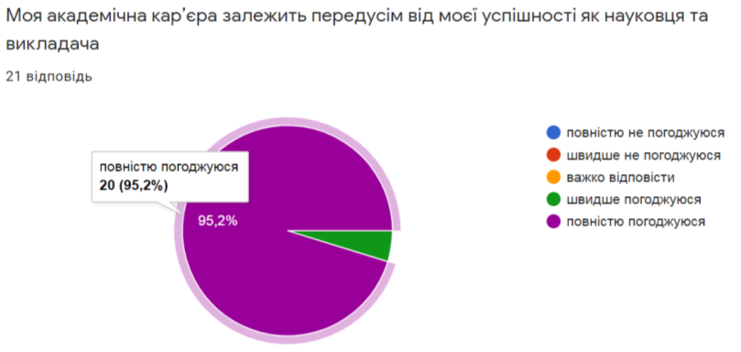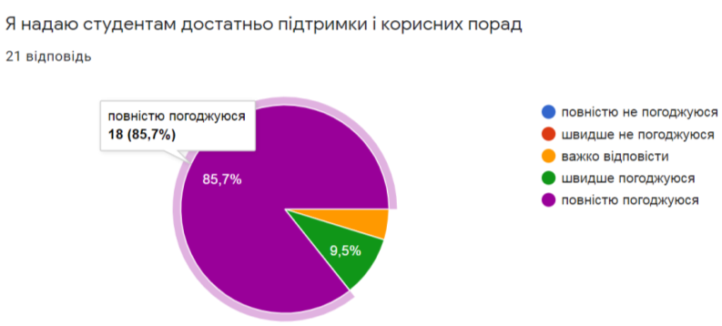
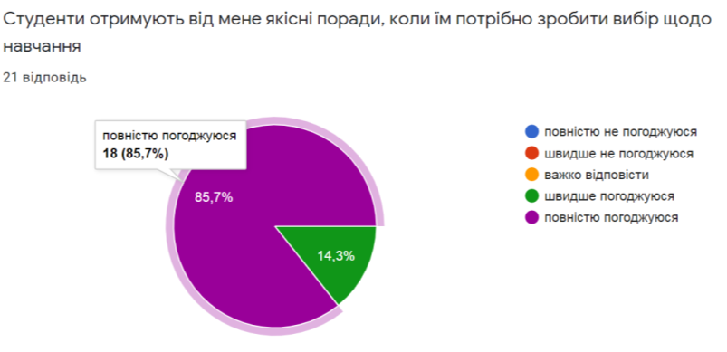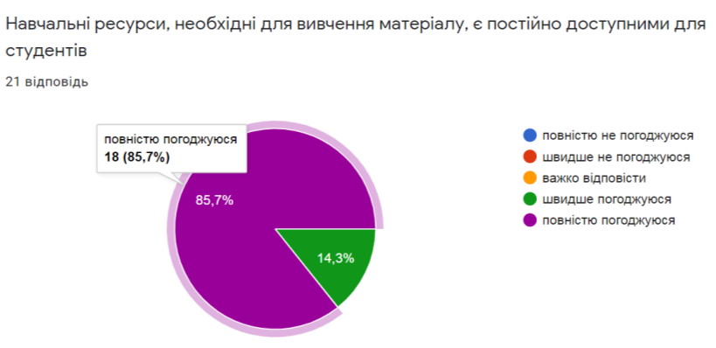
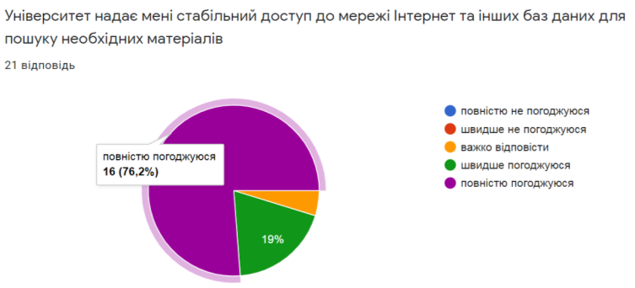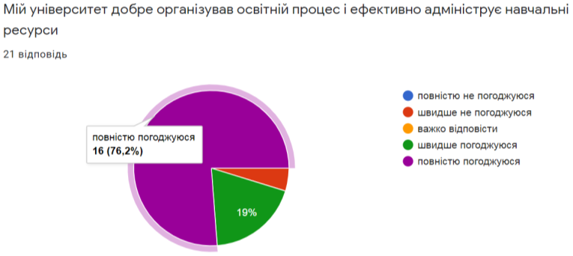
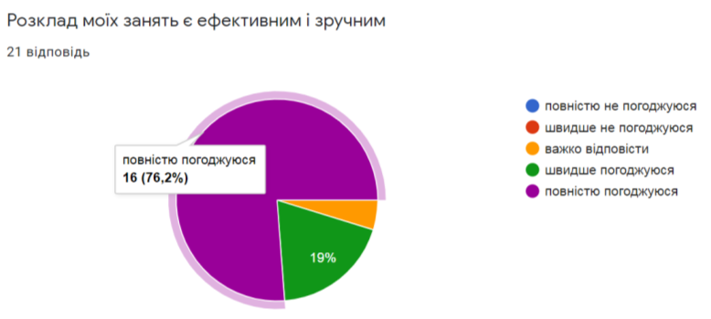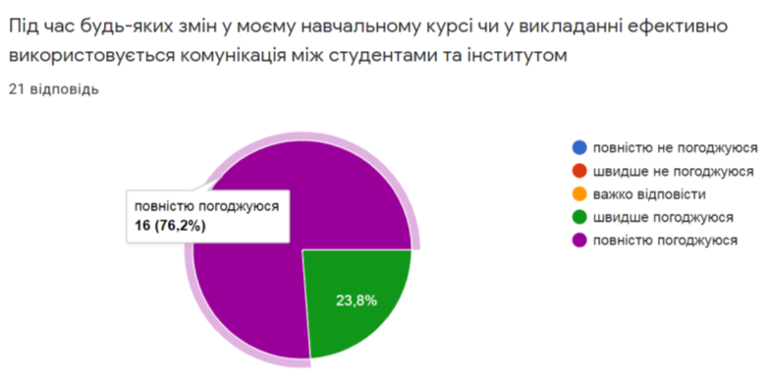
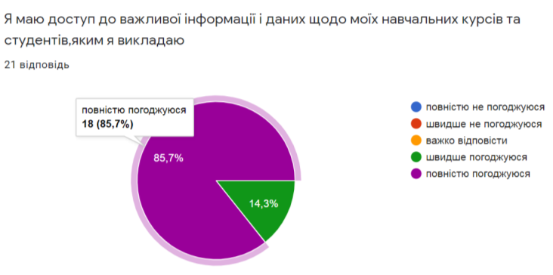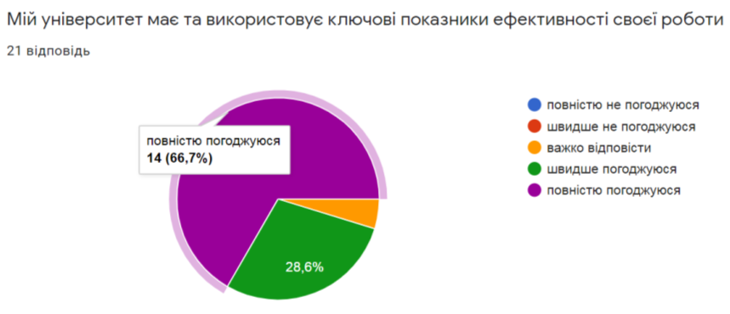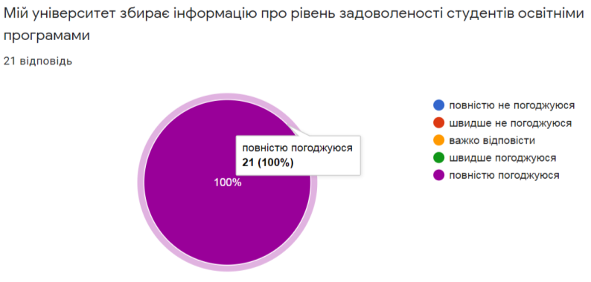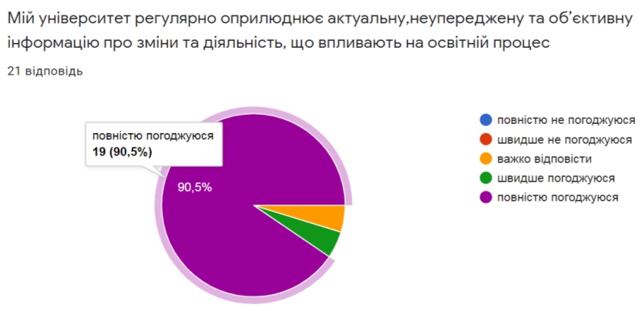
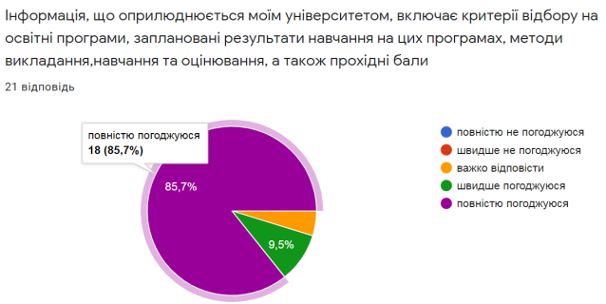
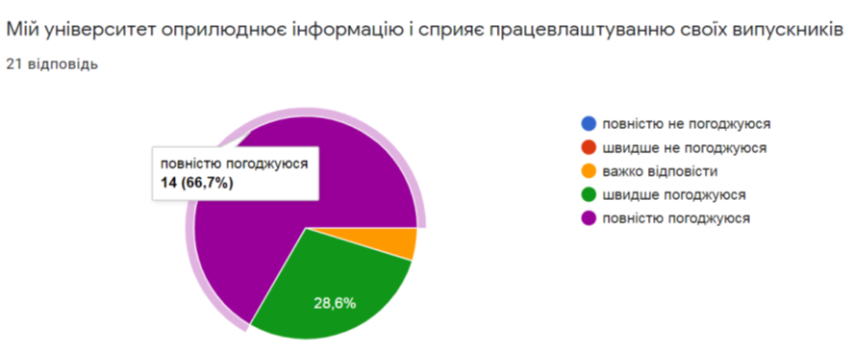

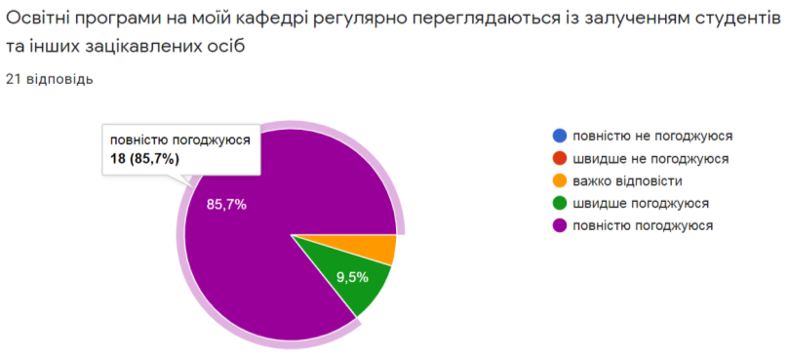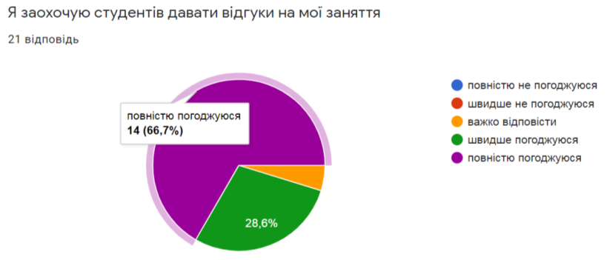
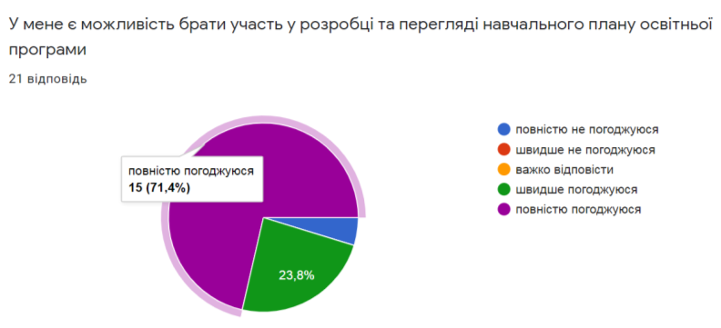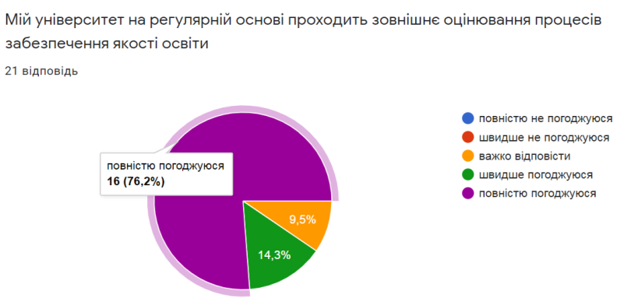
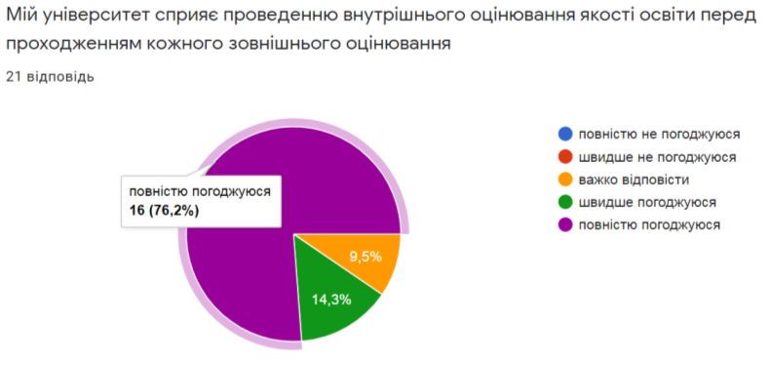

Як видно з діаграм, абсолютна більшість викладачів погоджуються (повністю, або швидше) з тим, що на РВО «бакалавр» ОП «Спеціальна освіта» добре організований сучасний освітній процес, надаються якісні послуги навчання, забезпечена участь у розробці навчальних планів, є можливість професійного зростання.
Пропозиції щодо удосконалення системи якості освіти включають необхідність забезпечення більшої годин практики, самостійної роботи, волонтерської діяльності та співпраці з іноземною спільнотою, а побажання постійно вдосконалюватися.

- Висловіть Ваші пропозиції та побажання щодо удосконалення системи якості освіти на Вашій освітній програмі та в університеті

- +
- Не зупинятися, бо меж досконалості немає:)
- Розширення можливостей долучення до світової наукової спільноти шляхом сприяння, у тому числі фінансового, участі у міжнародних заходах, оприлюднення наукових досягнень у міжнародних виданнях.
- Немає
- а
- Більше практичних занять!
- Вважаю, діяльність кафедри на належному рівні
- 1.Для вдосконалення системи освіти необхідно збільшити кількість аудиторних годин, хоча б на початкових (1-3) курсах бакалаврату. 2. Планувати повне навантаження для викладача (згідно ОП) у малокомплектних групах. 3.Заборонити вилучати з ОП нормативні дисципліни гуманітарного циклу (філософію, історію української культури) 4.Повернути в ОП соціогуманітарні навчальні дисципліни (соціологію, етику, естетику, релігієзнавство).
- якісна вища освіта-це середовище, де здобувач освіти вмовтивовано навчається у найбільш наближеній практичній площині, або коли теорія підкріплена практикою
- Університет успішно працює над удосконаленням якості вищої освіти
- подалати пандемію
- Ми робимо усе можливе і не можливе, щоб якість освіти за освітніми програмами була кращою, вдосконалювалася: переглядаємо щорічно програми, підвищуємо кваліфікацію, залучаємо фахівців-практиків і науковців, комунікуємо зі студентами і випускниками.
- Система якості освіти на освітній програмі "Спеціальна освіта" організована належним чином і відповідає вимогам.
- більше самостійної роботи студентів
- Надати можливість студентам вибирати форму проведення занять з вивчаємого курсу та критерії успішності навчання.
- Ефективна освіта - ефективна країна і навпаки. Так ж? ;-) Багатьом державним інституціям бракує досвіду свободи, альтернативності і природної тяглості традиції
- Проведення кафедрального методичного семінару
- Долучення здобувачів до волонтерської діяльності
- Хотілось би, щоб університет ще більше надавав уваги вивченню англійськоі мови
- Освітня програма відповідає вимогам МОНУ та сприятиме майбутньому працевлаштуванню випускників. Програма досить цікава та несе в собі нові підходи до отримання фахових знань студентами.

